Materia: Biología
Profesora: Navarro Micaela Yanina
Curso: 4° año A
Libro: Activados Biología 3. Ed.: Puerto de Palos.
Activados. Biología 4. Ed Puerto de palos

1ER TRIMESTRE:
1- Responda brevemente las siguientes preguntas
a- ¿Cómo es el sistema nervioso en la estrella de mar?
b- ¿Cómo se divide el sistema nervioso en vertebrados?
c- ¿En que se divide el SNC (sistema nervioso central)?
2- Marque la opción correcta:
a- El sistema nervioso periférico se divide en:
- Parasimpático y simpático
- Somático y autónomo
- Todas las anteriores
- Ninguna de las anteriores
b- Una sinapsis eléctrica es:
- Una transmisión directa y rápida de las señales.
- Necesita neurotransmisores para pasar la señal
- Receptores
- Todas las anteriores
c- El sistema parasimpático comprende entre otras opciones:
- Movimientos rápidos
- Actividades tensas o energéticas
- Lucha o huída
- Reducir el latido cardíaco
d-Morfológicamente la neurona consta de:
- Axón, dendritas, vaina de mielina.
- Soma, axón y nodos de Ranvier
- Soma y prolongaciones
- Soma y dendritas
- Ninguna es correcta
3- Indique Verdadero o Falso según corresponda. Justifica las FALSAS
- El sistema nervioso se divide en central y lateral.
- El sistema nervioso periférico está constituido por los nervios.
- Todos los seres vivos (plantas, animales, humanos) tienen sistema nervioso.
- Las neuronas están en el cerebro y en ninguna otra parte de nuestro cuerpo.
- Un acto reflejo es la vía de transmisión que sigue un reflejo nervioso
- Un pequeño golpe en la rodilla estimula los receptores sensitivos, manda la señal y la reacción sería un acto reflejo.
- Un arco reflejo es la vía de transmisión que sigue un reflejo nervioso
4- a- Completa el esquema de las partes de una neurona.
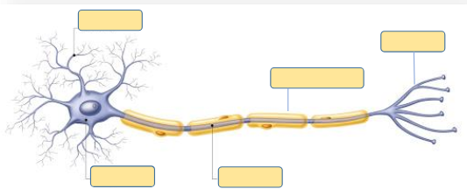

5- Marque con una cruz (x) la o las opción (es) correcta (s)
a- La adrenalina es:
- Una hormona segregada principalmente por la parte interna de las glándulas suprarrenales.
- Una estimulación en el cerebro
- Una reacción rápida en situaciones de peligro que nos exigen estar alerta y activos.
- Igual a las feromonas
b-Las glándulas sudoríparas son:
- Responsables de la regulación de la temperatura corporal a través del sudor.
- Glándulas sexuales
- Las glándulas que liberan sudor que luego se evapora, eliminando el calor del cuerpo.
- Son moléculas pequeñas
c- La regulación hormonal en invertebrados participan en procesos tales como:
- Metamorfosis
- Copulación
- Nutrición
- Muda

2DO TRIMESTRE:

1- Responda brevemente las siguientes preguntas:
- ¿Qué es la termorregulación?
- ¿Qué es la glucosa?
- ¿Qué es la diabetes?
2- Las niñas y los niños comienzan a percibir cambios en su cuerpo relacionados con la madurez sexual. Enumera 4 cambios en mujeres y 4 cambios en varones.
3. Identifica y colorea en la imagen los tipos de huesos, al menos 2 de cada uno.
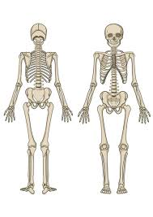
4. A) Completa el siguiente cuadro:
Tipos de esqueletos | Características
Hidrostáticos
Endoesqueletos
Exoesqueletos

- Une con flechas según corresponda el tipo de articulación.

Sinartrosis Articulación con movimientos son limitados.
Diartrosis Articulación sin movilidad.
Anfiartrosis Articulación con mucho movimiento.

- Elige un tipo de enfermedad ósea y explícalo.
- ¿Qué es la insulina explica porque es tan importante?

- ¿Qué son los cromosomas? ¿Cuál es el número de cromosomas característico de la especie humana?

3ER TRIMESTRE
- ¿Qué es el genoma humano? ¿Qué dice el proyecto genoma humano?
- ¿Qué es la ingeniería genética? Mencione ejemplos
- A. Qué son los aportes nutricionales?
B.¿Qué diferencia existe entre la pirámide y el ovalo nutricional. Elije una y dibuja
- ¿Qué son las vitaminas? ¿Qué son los minerales?
- A. ¿Qué es el agua?
- Explique la contaminación hídrica
- A. ¿Cuáles son los tipos de mutaciones?
B. Defina mutaciones espontáneas e inducidas
- ¿Qué son los alimentos transgénicos? Ejemplifique
- ¿Por qué es importante la energía de los alimentos?
- ¿Qué son los antioxidantes?
- ¿Porque es necesario incluir vitaminas y minerales a la dieta diaria?

